谐振技术让无线充电更自由
2017年11月01日14:39来源：C114
最近，无线充电可谓是最火的话题，大大小小的消费电子设备都陆续配备此项功能，小到手机、可穿戴设备，大到电脑、汽车和各类公共场所，无线充电已然成为一种新的生活趋势。但随之而来的不是无限自由的全新世界，而是用户对目前无线充电技术在自由度方面的不断质疑。
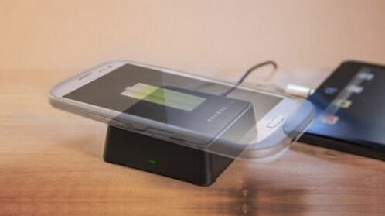
由于技术的限制，当前市面上的无线充电板基本都要求手机准确贴合充电板上的充电点，从而让发射端和接收端之间的线圈通过电磁感应产生电流，而这也为用户带来极大困扰，即无线充电的空间自由问题。当使用无线充电后，一旦后续使用时没有精确摆放好，一不小心没充上电的情况时有发生。不仅如此，由于当前通用的感应充电技术对于充电距离要求极高，需要极小的距离才能实现充电，让正在充电的手机变成了粘在桌子上的2D屏幕，尽管摆脱了电线缠绕的烦恼，但依然不具备一定的灵活度，自然也就失去了无线充电的核心意义。
实际上，自由才是“无线”的本质，抛弃空间自由度谈无线充电，那么无线跟有线相比优势就微乎其微了。几台设备同时充电、边玩边充无需过分在意位置和高度，既不需要紧贴充电板进行充电，也免去发电装置嵌入家具内的损耗成本……这些都是谐振充电的独有优势。
使用谐振技术的发电设备可以把充电板放在桌子下，不受传播介质材料的限制，木材、石料、混凝土等等都不会阻挡电力传输。并且，从功率低至毫瓦级的可穿戴设备，到功率高至千瓦级的电动汽车及其他领域的应用，都在其可供电范围之内，灵活又高效。基于以上多项优点，谐振技术频频出现在公众视野之中，尤其以亚洲地区和美国居多。据Davaco、Chargifi、GillElectronics等公司预测，2018年谐振技术在全球将部署超过9万个充电点，其中大约38％都在亚洲地区，北美也将占据37％左右的份额。
目前，无线充电正逐渐渗透到人类生活的方方面面，谐振技术的应用也大有进步，戴尔二合一笔记本电脑、台湾桃园捷运、欧德家具……而这些仅仅是个开始。月初，AirFuel无线充电联盟主席Ron Resnick在Wireless Power Summit发表演讲时提到，尽管一些大公司正在使用感应技术作为踏入无线充电领域的第一步，但我们知道，这不会是长久之计，因为在以用户为导向的市场中，未来无线充电需要一个以谐振技术为主导、更加自由的世界。“无线”精彩，敬请期待！

